Тема «Многогранники. Призма»
Цели урока.
1.Личностные:
– понимание значимости математики для научно-технического прогресса, сформированность отношения к математике как к части общечеловеческой культуры через знакомство с историей развития математики, эволюцией математических идей;
- развитие логического мышления, пространственного воображения, алгоритмической культуры, критичности мышления на уровне, необходимом для будущей профессиональной деятельности, для продолжения образования и самообразования;
2.Метапредметные
- владение навыками познавательной, учебно-исследовательской и проектной
деятельности, навыками разрешения проблем; способность и готовность к
самостоятельному поиску методов решения практических задач, применению
различных методов познания;
- целеустремленность в поисках и принятии решений, сообразительность и интуиция, развитость пространственных представлений; способность воспринимать красоту и гармонию мира.
3.Предметные
– ввести понятие многогранника, призмы и их элементов; владение основными понятиями о плоских и пространственных геометрических фигурах, их основных свойствах; сформированность умения распознавать геометрические фигуры на чертежах, моделях и в реальном мире; применение изученных свойств геометрических фигур и формул для решения геометрических задач и задач с практическим содержанием.
Тип урока: урок изучения и первичного закрепления новых знаний
Методы и приемы обучения: репродуктивный, частично-поисковый, информационно-иллюстративный.
Дидактическая цель: системно-деятельностный подход в обучении математике.
Межпредметные связи: история, экономика, МДК «Технология облицовочных работ» по профессии «Мастер отделочных строительных работ»
Материально-техническое оснащение: модели различных фигур; электронное приложение к уроку; мультимедийный проектор; листы с заданиями.
Оборудование: медиа проектор, экран, мультимедийная программа Microsoft PowerPoint, листы с заданиями.
Форма учебной деятельности: коллективная форма работы.

Планируемые результаты обучения:
- Учащиеся понимают, какие тела называются многогранниками.
- Учащиеся умеют классифицировать многогранники на выпуклые и невыпуклые.
- Учащиеся понимают, какое геометрическое тело называется призмой.
- Учащиеся умеют критически относиться к информации и выявлять неверное утверждение.
- Учащиеся умеют исправлять неверное утверждение на правильное, объясняя и доказывая свою правоту.
- Учащиеся учатся слушать и слышать партнёров.

Ход урока
I. Организационный момент.

Геометрия – одна из самых, а может, самая древняя наука, её возраст исчисляется тясячелетиями. В геометрии много формул, фигур, теорем, задач, аксиом. Это своего рода «автографы», оставленные учёнными своим потомкам.
Сегодня мы рассмотрим фигуры, которые отличаются специфической конструкцией, познакомимся с основными видами геометрических достопримечательностей, сделанных в стиле многогранности и вы сможете различить в дальнейшем данный вид архитектуры.

Устный опроc .
1. Что такое стереометрия?
(раздел геометрии, в котором изучаются свойства фигур в пространстве)
2. Без каких основных объектов не может существовать стереометрия?
(точка, прямая, плоскость)
3. Что такое многоугольник?
(многоугольник – это замкнутая ломаная линия,
у которой несмежные звенья не имеют общих точек)
4. Что можно определить у многоугольника?
(вершины, стороны, диагональ, периметр, площадь)
5. Какой многоугольник называется правильным?
(у которого все стороны и все углы равны)
II. Объяснение темы.
Практическое задание № 1
На столе расположены различные геометрические тела. Разделите на две группы.
По каким отличительным признакам вы разделили фигуры?

- Какие вы знаете Архитектурные сооружения погожие на геометрические фигуры и тела?
- Что общего у этих сооружений? (Они составлены из множества граней)
Многие строения в окружающем нас мире, в частности, пирамида Хеопса, имеют форму многогранников. Поэтому для лучшей эксплуатации и моделирования зданий нужно изучить свойства многогранников.

Подводим детей к формулировке темы урока и целей урока.
Давайте вернемся к фигурам на столе. Какие фигуры похожи на большинство архитектурных зданий увиденных на слайдах?
(Куб, параллелограмм, призма, пирамида)
- Рассмотрим фигуры. Из чего они состоят?
Давайте попытаемся сформулировать тему и цели урока, спланировать результаты обучения:
- познакомиться с понятием многогранника, призмы,
- рассмотреть основные элементы этих фигур.
- научится решать задачи связанные с понятиями многогранник, призма, находить различные элементы.

- Посмотрите, а у вас разделены геометрические тела на многогранники и не многогранники?
Учитель демонстрирует различные модели многогранников.
(Простые многогранники: куб, параллелепипед, призма, пирамида)

- Что же является характерной чертой данных объектов? Обратите внимание, что каждая поверхность, составленная из многоугольников и ограничивающая некоторое геометрическое тело, отделяет это тело от остальной части пространства.

Опр. Поверхность, составленную из многоугольников и ограничивающую некоторое геометрическое тело, будем называть многогранной поверхностью или многогранником.
Опр. Многогранник – это такое тело, поверхность которого состоит из конечного числа многоугольников.

Элементы многогранника
Вопрос: Из чего состоит поверхность многогранника?
Вывод: многоугольники – грани, прямолинейные отрезки – это рёбра, а концы рёбер – это вершины.
Отрезок, соединяющий две не соседние вершины одной грани, называется диагональю грани, а отрезок, соединяющий две вершины, не принадлежащие одной грани, - это диагональ многогранника.
(показ на примере уже известного многогранника - куба)

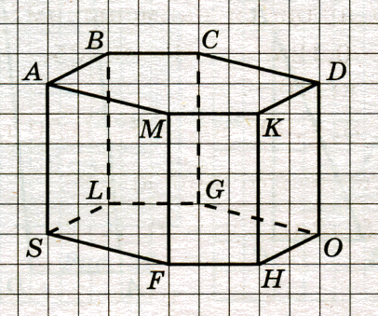
Задание по карточкам, которые у вас на столе:
1. По рисунку посчитайте число граней данного многогранника.
2. По рисунку посчитайте число рёбер данного многогранника.
3. По рисунку посчитайте число вершин данного многогранника.
4. Прочертите диагонали многогранника?

ВИДЫ МНОГОГРАННИКОВ
Опр. Многогранник называется выпуклым, если он расположен по одну сторону плоскости каждого плоского многоугольника на его поверхности.

Практическое задание № 2
Из моделей, которые у вас на парте, определите какие из них выпуклые, а какие невыпуклые

«ПРАВИЛЬНЫЕ МНОГОГРАННИКИ»
В Германии есть памятник правильным многогранникам
Здесь вы видите серию многогранников, которые носят название «Правильные многогранники». Они характеризуются тем, что грани этих фигур – это правильные многоугольники, и в каждой вершине сходится одинаковое число рёбер.

Выпуклый многогранник называется правильным, если его грани являются правильными многогранниками с одним и тем же числом сторон и в каждой вершине многогранника сходится одно и то же число рёбер.
Большой интерес к формам правильных многогранников проявляли скульпторы, архитекторы, художники. Их всех поражало совершенство, гармония многогранников.
Леонардо да Винчи (1452-1519) увлекался теорией многогранников и часто изображал их на своих полотнах.
Сальвадоре Дали на картине «Тайная вечеря» изобразил И. Христа со своими учениками на фоне огромного прозрачного додекаэдра.
Учёным достаточно хорошо изучены правильные выпуклые многогранники, доказано, что существует всего пять видов таких многогранников, но сам ли человек их придумал. Скорее всего – нет, он «подсмотрел» их у природы.

«ТИПЫ ПРАВИЛЬНЫХ МНОГОГРАННИКОВ»
Всего существуют пять типов правильных многогранников: тетраэдр, гексаэдр, октаэдр, икосаэдр, додекаэдр.
Великий древнегреческий ученый Платон, живший в IV-V вв. до н. э., считал, что эти тела олицетворяют сущность природы. Человечеству были известны четыре сущности (стихии): огонь, вода, земля и воздух.
По мнению Платона, их атомы имели вид правильных многогранников:
- огня — тетраэдр, поскольку его вершина устремлена вверх, как у разгоревшегося пламени
- земли — гексаэдр, куб – самая устойчивая из фигур
- воздуха - октаэдр,
- воды — икосаэдр, как самый обтекаемый
- додекаэдр. - мировой эфир, т.е. «всё сущее».

Но не только Платон и его ученики уделяли большое внимание правильным многогранникам.

Названия этих многогранников пришли из Древней Греции, и в них указывается число граней:

«ЭДРА» - ГРАНЬ,
«ТЕТРА»- 4,
«ГЕКСА» - 6,
«ОКТА» - 8,
«ИКОСА» - 20,
«ДОДЕКА» -12.

Правильные многогранники – самые выгодные фигуры. И природа этим широко пользуется. Подтверждением тому служит форма кристаллов. Взять, например, поваренную соль, без которой мы не можем обойтись. Кристаллы поваренной соли имеют форму куба. Кристаллы сернистого колчедана имеют форму додекаэдра.
Свойства этих многогранников изучали ученые и священники; их модели можно увидеть в работах архитекторов и ювелиров, им приписывались различные магические и целебные свойства.
Итак, благодаря правильным многогранникам открываются не только удивительные свойства геометрических фигур, но и пути познания природной гармонии.

«ПРИЗМА»
Простейшим многогранником является призма.
Термин «Призма» греческого происхождения и буквально означает «отпиленное» тело.
Призма – это многогранник, который состоит из двух плоских многоугольников, лежащих в разных плоскостях и совмещаемых параллельным переносом, и всех отрезков, соединяющих соответствующие точки этих многоугольников.
Многоугольники называются основаниями призмы, а отрезки, соединяющие соответствующие вершины, – боковые ребрами призмы.
Поверхность призмы состоит из оснований и боковой поверхности. Боковая поверхность состоит из параллелограммов.
Высотой призмы называется расстояние между плоскостями её оснований. Отрезок, соединяющий две вершины призмы, не принадлежащие одной грани, называется диагональю призмы. (Показ объектов на примере треугольной призмы.)
Призма называется n-угольной, если её основания – n-угольники.

III. РАБОТА С ПРОГРАММОЙ ГЕОГЕБРА.

IV. ТЕОРЕМА ЭЙЛЕРА

Большой вклад в изучение многогранников внёс Леонард ЭЙЛЕР
ЭЙЛЕР Леонард (1707-1783), математик, механик, физик и астроном. По происхождению швейцарец. В 1726 был приглашен в Петербургскую АН и переехал в 1727 в Россию. Эйлер — ученый необычайной широты интересов и творческой продуктивности, автор св. 800 работ по математическому анализу, дифференциальной геометрии, теории чисел, приближенным вычислениям, небесной механике, математической физике, оптике, баллистике, кораблестроению, теории музыки, оказавших значительное влияние на развитие науки.
Он ввёл характеристику, которая в последствие стала называться Эйлеровой, а заключается она в нахождение значения следующего выражения
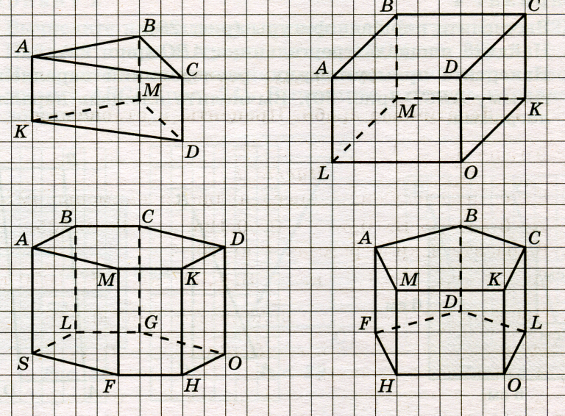
Теорема: В любом выпуклом многограннике сумма числа граней и числа вершин больше числа ребер на 2.
В + Г – Р = 2
Посчитайте Эйлерову характеристику, для выпуклых многогранников. (Учащиеся вычисляют значения, работая в группах)

Заполните таблицу и проверьте справедливость Теоремы Эйлера

Геометрическое тело | Г | В | Р | Г + В - Р = 2 | Г + В = Р +2
Треугольная призма | 5 | 6 | 9 | 11 - 9 = 2 | 11 = 9 + 2
Четырехугольная призма | 6 | 8 | 12 | 14 - 12 = 2 | 14 = 12 + 2
Пятиугольная призма | 7 | 10 | 15 | 17 – 15 = 2 | 17 = 15 + 2
Шестиугольная призма | 8 | 12 | 18 | 20 – 18 = 2 | 20 = 18 + 2

Это равенство, которое у вас получилось, было им доказано в 1752 году.
И оно верно, для произвольного выпуклого многогранника.

V. Итоги урока.
- С какими новыми геометрическими телами мы сегодня познакомились?
- Какая особенность характерна для правильных многогранников?
- Что такое призма? Основные её объекты.
- Как определяется боковая поверхность призмы?
- Как определяется объём призмы?

VI. Рефлексия.
Что нового вы сегодня узнали?
Закончить фразу:
- я узнал
- еще хочу узнать
- чему научились?
- где пригодятся новые знания?

VII. Домашнее задание.
- Изготовить модель многогранника из подручных средств (бумага, дерево, проволока и т.п.).
- Теоретический материал П.27, 30.
- №219, 220 .



